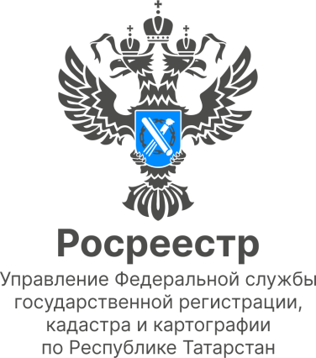

17.01.2023
Анонс

Как зарегистрировать земельный участок под строительство жилого дома

Об этом можно узнать на «прямой линии», которая состоится завтра, 18 января, с 10.00 до 12.00 в приемной Президента Российской Федерации в Республике Татарстан в режиме телефонной связи.
На все интересующие вопросы ответит начальник отдела государственной регистрации недвижимости Росреестра Татарстана Эндже Мухаметгалиева.
Звонки будут приниматься по телефону (843) 221-80-35 с 10.00 до 12.00.

Контакты для СМИ
Пресс-служба Росреестра Татарстана
255-25-80 – Галиуллина Галина
https://rosreestr.tatarstan.ru
https://vk.com/rosreestr16
https://t.me/rosreestr_tatarstan

